**Консультация для родителей «Прогулка с детьми в зимний период»**

**Подготовила воспитатель: Жданова А.В.**

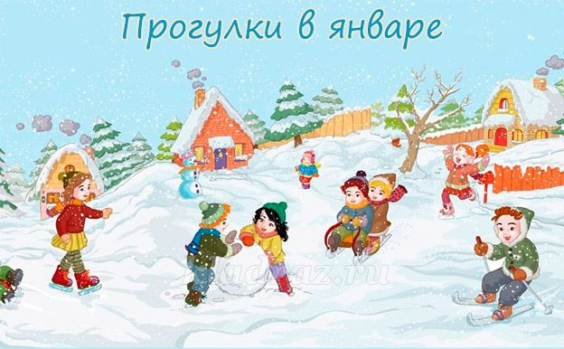

Взаимодействие с ребенком на прогулке может стать очень важным и продуктивным компонентом его развития.

Несмотря на то, что за окном мороз, не следует засиживаться дома перед телевизором или компьютером. И без того короткие зимние дни лучше проводить на улице. Для детей любая погода хороша, и ежедневная прогулка необходима Так, полезно прогуляться с ребенком по заснеженному парку или скверу, где в это время года особенно красиво, подышать свежим воздухом . Зимний чистый воздух очень полезен ребенку.

Дети должны находиться на улице примерно от 3 до 4 часов ежедневно.

Старайтесь организовать прогулки со своим ребенком зимой продолжительностью не менее получаса, но при этом выходить гулять нужно два раза в день. Это именно то минимальное время, которое благоприятно повлияет на состояние ребенка и позволит укрепить его иммунитет.

Одежда не должна сковывать движения ребенка. Поэтому не стоит одевать слишком много вещей, боясь, что ребенок замерзнет. Напротив, вспотев, у малыша больше шансов простудиться, чего как раз и боятся мама с папой.

Однако не стоит и забывать о том, что и зима, как это ни странно, может радовать людей не сильно морозными деньками. И бывает так, что когда температура воздуха едва достигает 0°С, родители все равно считают, что на крохе должно быть много теплой одежды, тем самым одевая его не по погоде, а по календарю. Собирая ребенка на прогулку, придерживайтесь правила: Одеваем ребенка по погоде.

Нередко собираясь с детьми на прогулку, родители сталкиваются с проблемой, когда их чадо в очередной раз капризничает и не хочет надевать варежки, теплые носочки, шарф и т.д. Этот процесс можно облегчить, если заинтересовать маленького человечка, преподнеся ему процесс одевания как игру, проявляя воображение. Почитайте ребенку стишки и потешки и процесс одевания превратится в увлекательную игру.

Чтобы холод принес пользу и не помешал малышам получить удовольствие от прогулки, они должны быть заняты интересным делом. Необходимо лишь следить за тем, чтобы более интенсивные движения сменялись более спокойными.

Как организовать зимние прогулки и сделать их наиболее интересными и полезными для детей?

Попробуйте поиграть в специальные игры, задания, забавы, подходящие для зимних условий.

**Задания на внимание**:

Показать детям веточку и предложить внимательно осмотреть ее в течение 30—40 сек. Затем веточку спрятать. Теперь ребята должны постараться как можно точнее ответить на следующие вопросы: сколько на ветке сучьев; сколько из них сломанных; от какого дерева и когда срезана эта веточка.

Во время пути обратите внимание детей на то, что происходит вокруг. Сколько труб на том доме? Кто там идет вдали — мужчина или женщина? Есть ли здесь лиственные деревья? Сколько человек в той группе? Что нес в руках прохожий? и др.

Обратить внимание, что:

а) если большие и маленькие предметы находятся от нас на одном и том же расстоянии, то маленькие кажутся дальше;

б) яркие предметы кажутся ближе, чем темные;

в) в пасмурный день, в дождь, в сумерки все расстояния кажутся больше, а в солнечный день — наоборот.

Смастерите кормушки для птиц, используя пакеты из под молока или сока. Для этого нужно вырезать в картонной упаковке окошко и привязать веревочку. Готовые кормушки развесьте на деревьях возле дома и регулярно подсыпайте хлебных крошек или зерен. Для детей это не только увлекательная игра, но и настоящий урок доброты!

Можно задать детям вопросы для размышления:

-Все ли синички одинаковые?

– Кто обедал на рябине? И т.д.

Изучайте на снегу следы птичек и животных.

Растворите в воде цветную акварель, залейте получившуюся краску в пластиковую бутылку, проделав в крышке дырочку. Тепло оденьтесь и отправляйтесь создавать рисунки-шедевры на снегу.

Постройте с малышом сказочный замок снежной королевы и украсьте его ледяными фигурками (окна, двери).

Когда на улице лежит снег и светит ярко солнышко, берите фотоаппарат и делайте красивые снимки зимнего пейзажа. Пусть маленький фотограф сам выбирает что снимать. Распечатав особо удачные снимки, можно украсить стены вашей квартиры.

Ну конечно же, как зимой без снеговика! Надоело лепить обычного снеговика? Тогда слепите сказочного героя, которого знает ваш ребенок.

Творите вместе с малышом, используя при этом любые подручные материалы: цветные ледяные фигурки, шишки, ветки, нитки, пуговицы, камешки, стаканчики из-под йогурта, крышечки от детских пюре и т.д. Все зависит от вашей фантазии и фантазии вашего малыша! Пуговки – глазки, рот – красные нитки, хвостик – еловая веточка, на голову можно надеть шляпу (из бумаги или пластикового стаканчика), можно украсить костюм персонажа пуговицами (шишки или камешки). Только не забудьте запастить непромокаемыми перчатками или варежками, либо взять запасные.

Если спокойные прогулки не очень привлекают ребенка, то на помощь придут санки, коньки и лыжи.

Включайтесь в игру сами, играйте весело с удовольствием. В ходе совместной деятельности у ребенка формируются навыки взаимодействия и общения. Использование игровых упражнений и подвижных игр, является эффективным средством формирования интереса к физической активности, что является одним из главных в укреплении и сохранении здоровья детей, приобщении их к здоровому образу жизни.

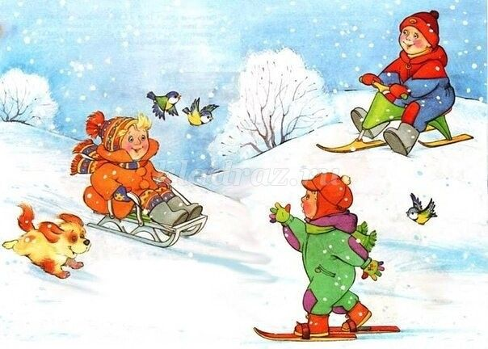

**Предлагаем вашему вниманию несколько интересных и увлекательных игр для детей**

**Снежки**

    Дети лепят снежки и стараются попасть друг в друга. Бросать можно только в ноги. Вариант: можно разделить детей на две команды. Выбывает из игры тот, в кого попадут снежком. Выигрывает та команда, у которой останется больше игроков

**Кто быстрее слепит снеговика**

Дети разбиваются на пары, и каждая пара получает задание слепить снеговика. Для этого необходимо скатать комки разного размера, поставить их друг на друга. Сделать снеговику глаза, брови, нос, рот (из морковки и угольков) и надеть шапку (ведро). Выигрывает та пара, которая быстрее закончит работу. Дети о работе договариваются сами, игра начинается по команде «Приготовились! Начали!»

**Кто выше подбросит снежок**

В игре принимают участие все дети. По команде дети начинают лепить снежки и подбрасывать их. Каждый выполняет задание 3 раза. Побеждает тот, кто все три раза подбросит снежок выше всех. Бросают 2 раза правой и 1 раз левой рукой.

**Самые быстрые санки**

2—3 детей садятся на санки спиной вперед (на одних санках может ехать один ребенок или двое детей). По команде дети начинает отталкиваться ногами и двигаться вперед. Расстояние от старта до финиша — 5 метров. Игру можно повторять 2—3 раза, с разными участниками.

**Попади в лунку**

Педагог делает в снегу несколько лунок, каждому ребенку дает мешочек с шариками. За установленное время дети забрасывают в лунку как можно больше шариков, затем подсчитывают итог.

После активного движения необходим небольшой ***отдых.*** В это время можно предложить отгадать загадки о зиме, например:

Крыша в шапке меховой,

Белый дым над головой,

Двор в снегу, в снегу дома,

Ночью к нам пришла... (Зима).

Какой это мастер

На стекла нанес

И листья, и травы,

И заросли роз? (Мороз).

Он в берлоге спит зимой

Под большой сосной,

А когда придет весна,

Он проснется ото сна. (Медведь)

Скатерть бела, весь свет одела? (Снег)

Бел, да не сахар, ног нет, а идет? (Снег)

Помните в детстве это радостное возбуждение, когда, проснувшись, вдруг обнаруживаешь, что все вокруг белым-бело? Постарайтесь, чтобы и ваши дети получали удовольствие от зимы.

Когда ребенок на улице занят активными действиями, то продолжительность прогулки может быть увеличена. Согласитесь, что и сами родители, играя вместе с ребенком в подвижные игры на свежем воздухе, не заметят, как быстро прошло время, да и не замерзнут, так как им не придется стоять на месте, наблюдая, как играет мама и папа. Для этого необходимо соблюсти некоторые правила при прогулке с детьми:

-не предлагайте игр и забав, где нужно долго и интенсивно бегать (чтобы дети не вспотели);

-в игре не должно быть трудновыполнимых движений;

-игры со снегом следует проводить в тёплую погоду, когда снег мягкий;

-для игр со снегом рекомендуются непромокаемые варежки;

-зимние игры, забавы, развлечения проводятся на утрамбованной площадке

Зимние прогулки всегда приносят огромную радость детям. Многие с осени начинают с нетерпением ждать снега, чтобы покататься на санках, скатиться с горки на ледянке, покидаться снежками и построить снежные башни и лабиринты.

Но зимнее время омрачает радость детей и родителей традиционными для этого времени года простудами и очень распространенными травмами. Обезопасить себя от неприятных последствий зимних прогулок помогут простые, и, казалось бы, само собой разумеющиеся правила.

Правильно организованная прогулка детей, создание условий для двигательной активности зимой, может дать следующие результаты; ребенок меньше будет болеть, у детей развивается познавательный интерес, повышается двигательная активность. Взрослым следует постоянно заботиться о создании необходимых условий для двигательной и познавательной активности детей в зимнее время. Зимой очень важно активизировать пребывание детей на свежем воздухе, вопреки стуже. Поэтому надо стараться извлекать максимум пользы из природных условий в зимнее время года.

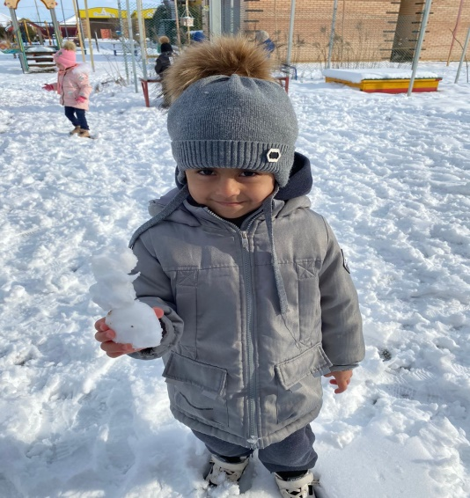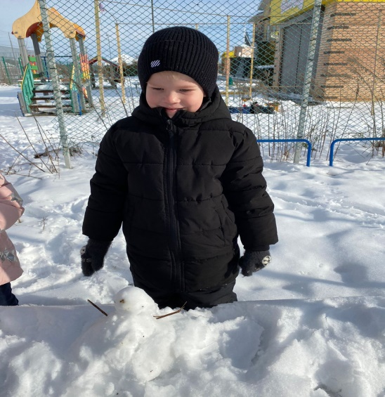

Список используемых источников:

1.Нищева Н.В. На прогулку, детский сад! Оборудования прогулочных площадок и организация совместной деятельности с детьми на прогулке Издательство: Детство-Пресс, 2013 г

2. ttps://nsportal.ru/detskiy-sad/raznoe/2020/12/26/neobyknovennaya-zimnyaya-progulka-i-igry-zimoy-konsultatsiya-dlya

3. https://nsportal.ru/detskiy-sad/materialy-dlya-roditeley/2021/03/13/kartoteka-konsultatsiy-dlya-roditeley-sredney-gruppy